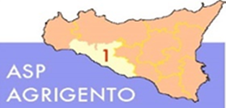
AMMONTARE
COMPLESSIVO DEI DEBITI 2° TRIMESTRE 2024

AMMONTARE COMPLESSIVO DEI DEBITI € 37.589.822,12

NUMERO IMPRESE CREDITRICI 991

